МБОУ «Барашевская средняя общеобразовательная школа»
Теньгушевского муниципального района Республика Мордовия

Урок-опыт по окружающему миру:

Подготовила и провела:
учитель начальных классов
Митряева Татьяна Ивановна
с учащимися 2 класса

2011г

Цели урока: знакомство с признаками живого и условиями, необходимыми для жизни организмов. Познакомить с простейшими правилами ухода за комнатными цветами. Воспитание любви к природе.
Оборудование:
- Карточки со словами: растения, заяц, осина, берёза, волк, лиса, дуб, вода , тепло, воздух, свет.
- Комнатные растения.
- Учебник, тетрадь.
- Семена проросших растений: бобы, семена подсолнуха; жёлудь.
- Картинки: Мудрая Черепаха, Муравей Вопросик.

Предварительная работа.
За неделю до урока проводился опыт по проращиванию семян. В течение недели наблюдали, как прорастают ростки.

Ход урока
I.Организационный момент:
а) Приготовление рабочего места.
б) Сообщение темы и целей урока.
На доске карточки:
Заяц. Осина. Берёза. Волк. Лиса. Дуб.
- Прочитайте слова на карточках. Распределите их на две группы.
- По какому признаку разделили слова? ( Животные и растения)
- Сегодня мы узнаем, как живут растения.
II. Объяснение нового материала.
- Беседа.
- Какие растения вы знаете? ( Дети могут назвать разные растения. Сгруппировать растения ( назвать одним словом): деревья, кустарники, травы)).
- Как вы думаете, растения живые?
Дети: Они живут, значит живые.
Учитель: Две недели назад мы проращивали семена бобов и подсолнечника. А откуда мы взяли семена?
Дети: Из стручка, подсолнуха ( стручок и подсолнух показаны по картинкам)
Учитель: В каждом стручке и подсолнухе много семян. С их помощью растения размножаются.
Повторяем опыт. В одной баночке семена были завёрнуты в мокрую тряпочку и баночка стояла в тёплом месте ( у батареи), а в другой баночке семена находились в сухой тряпочке, баночка стояла на столе. В первой баночке семена проросли, а во второй ничего не изменилось.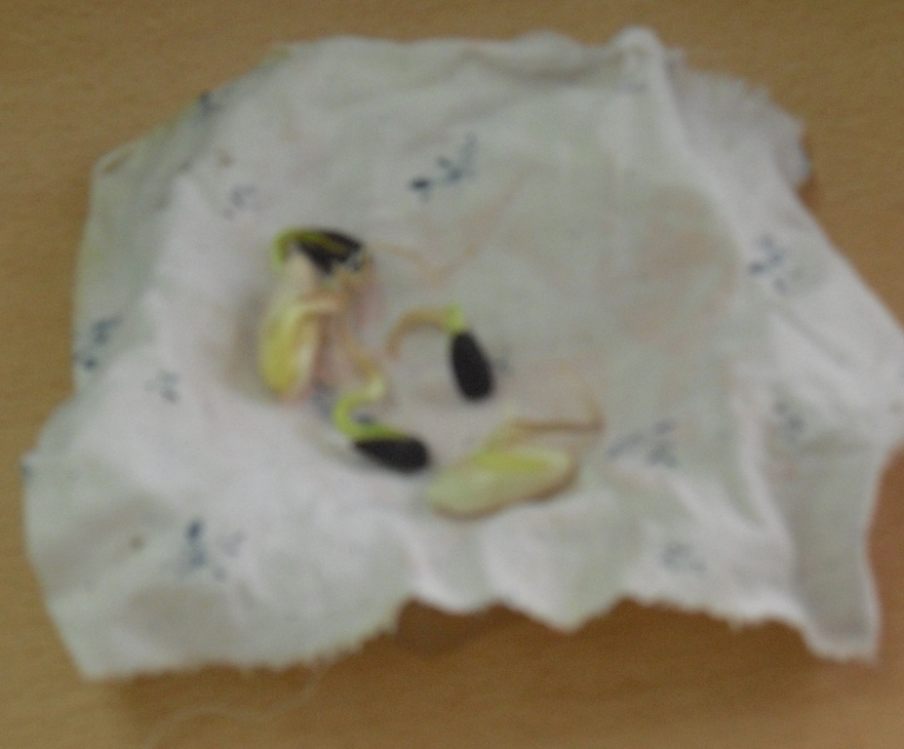

- Что повлияло, что семена начали прорастать? ( Вода, тепло)
На доске появляются карточки: ВОДА, ТЕПЛО.
- Откуда в природе растения получают воду и тепло? ( Воду от дождей, тепло от солнца)
- Если семена останутся в банке, сможет ли растение развиваться? (Нет)
- Почему? ( Семена нужно посадить в землю)

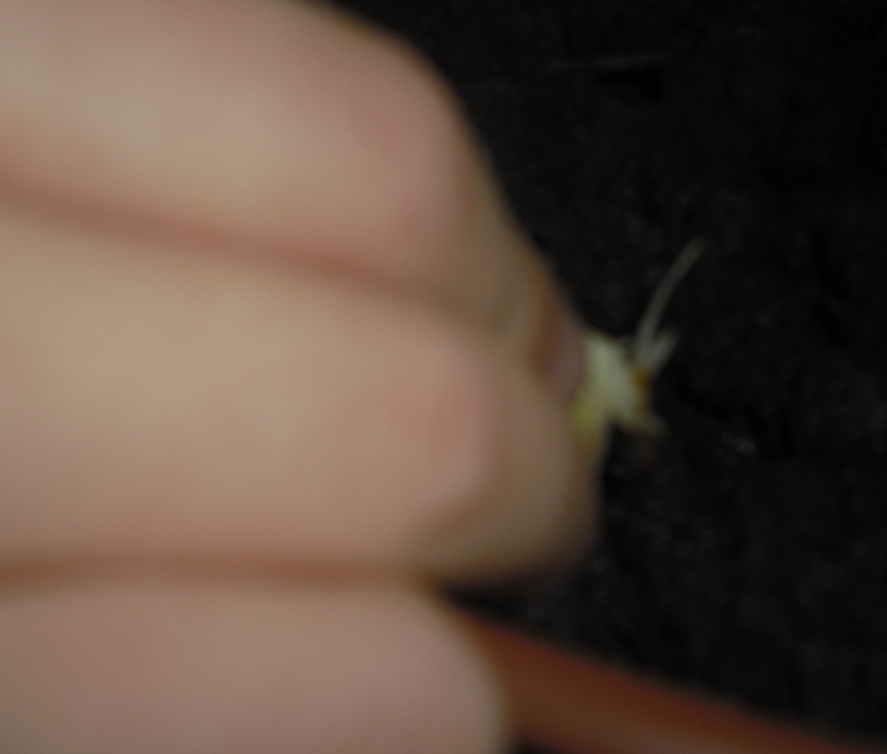

- Мы посадили проросшие семена в землю, куда нужно поставить горшок? ( На подоконник)
- Почему? ( Растениям нужен свет, воздух)
На доске появляются карточки: СВЕТ, ВОЗДУХ.
- Что же необходимо для жизни растений?
Учитель: Бобы и подсолнух живут меньше года, а потом умирают. Любое растение когда-нибудь умирает. Но некоторые живут долго.
- Кто знает, с какого дерева у меня плод? Отгадайте загадку.
В этот гладкий колобок
Бронзового цвета
Спрятан маленький дубок
Будущего лета. ( Жёлудь)
Дети: Жёлудь – плод дуба.
Учитель: Если мы разрежем жёлудь пополам, то увидим одно крупное семя.
- Работа по учебнику ( с. 48)
Учитель: Расскажите, как вырос большой дуб?
Дети: Жёлудь упал в землю, пошёл дождь, у жёлудя появился росток, затем сквозь землю пробился всход, появилось маленькое деревце, а потом большой дуб.
- Мы проследили , как живут растения. А сейчас прочитаем, какие выводы сделала Мудрая Черепаха.
(Вывод читаем по учебнику с.48-49)
III.Физкультминутка.
Ветер дует нам в лицо,
Закачалось деревцо,
Ветер тише, тише, тише,
Деревцо всё выше, выше.
IV. Знакомство с комнатными растениями.
Учитель: Вы знаете, ребята, что Муравьишка у нас любитель путешествовать. Как-то раз он попал на корабль и приплыл в страну Австралию. Местные жители - муравьи - встретили его очень приветливо. Но как же он удивился, когда в лесу, в Австралии, он увидел очень знакомое растение. Где он мог его видеть? И вдруг он вспомнил, что видел его у нас в классе. Конечно, это был плющ. Местные жители объяснили, что еще это растение называют «хойя мясистая», в честь английского садовника Хойи, который привез это растение из Австралии.
И после этого Муравьишка стал записывать, где растут растения, которые мы называем комнатными. Благодаря этому мы узнаем родину комнатных растений нашего класса.
Колеус - родина остров Ява .
Пеларгония - Южная Африка.
Хлорофитум - Южная Африка.
Бегония (500 видов, названа в честь собирателя растений Бегона) - Австралия.
-Рассматривание растений по учебнику (с.49)
Учитель: Ребята, а как вы думаете, почему большинство растений мы ставим на подоконник?
Дети: Растениям нужны свет, тепло.
Учитель: А почему это растение засохло, пропало? {Рисунок в учебнике, с. 49.)
Дети: Его надо было поливать.
Учитель: Посмотрите, что хочет нам сказать Мудрая Черепаха.
Мудрая Черепаха: Растениям.нужны воздух, тепло, вода и свет. Зимой, надо следить, чтобы холодный воздух не попадал на растения. Протирая пыль с растений, мы помогаем им дышать. Поливать растения надо аккуратно, стараясь , чтобы вода попадала на землю, а не на само растение.
V. Физкультминутка.
А теперь, ребятки, встали!
Быстро руки вверх подняли,
В стороны, вперёд, назад,
Повернулись вправо, влево,
Тихо сели, вновь за дело.

VI. Работа в тетради. ( с. 21.№2)
VII. Итог урока.
- О чём говорили на уроке.
- Пригодятся ли знания сегодняшнего урока нам в жизни?
Рекомендации родителям:
Привлекайте ребёнка к уходу за комнатными растениями. Выполнить задание №1 в тетради.
Предполагаемые результаты: Усвоить, что растения – живые существа. Научиться перечислять условия, необходимые им для жизни.

Приложение 2 урока. Наблюдение за опытом.

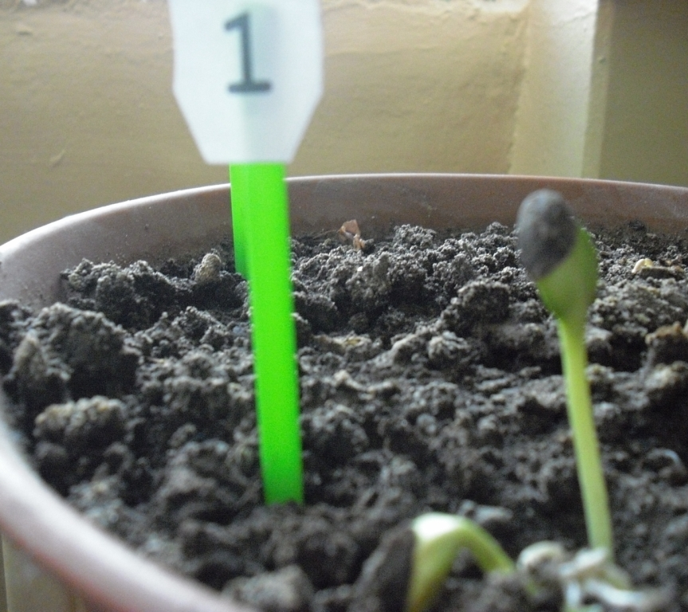

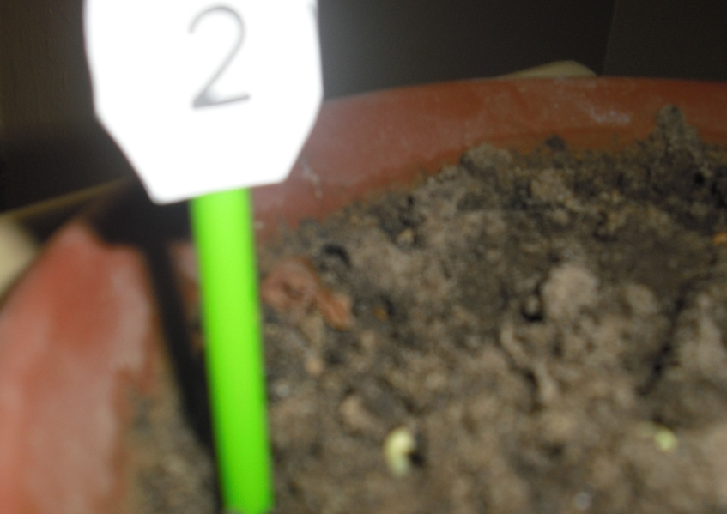

( №1 проросшие семена через две недели, №2 сухие семена)

